Guia do Usuário — OTC Tracker
Brazil OTC Operations · JPMorgan Chase & Co.
Versão: 1.0 · Data: 30/07/2026
Sobre as telas deste guia. Todas as imagens foram capturadas do sistema real, porém com dados fictícios. Nenhum nome de cliente, CNPJ, conta ou valor real aparece nestas páginas.

1. Visão Geral
O OTC Tracker centraliza o ciclo de vida das operações de derivativos de balcão (OTC) da mesa Brasil — do momento em que o negócio é fechado até o arquivo de confirmação assinado e arquivado.
Objetivo principal: garantir que toda operação fechada no dia seja registrada na B3, confirmada com a contraparte e instruída para liquidação, sem que nenhuma se perca no caminho.
O sistema cobre quatro grandes blocos de trabalho:
Bloco | O que faz
New Deals | Importa as operações do dia, valida os dados e registra na B3
Confirmations | Gera os documentos de confirmação (Word, PDF e XML) e envia à contraparte
Daily Settlement | Calcula e instrui as liquidações do dia
Reconciliations | Concilia posição, comitente e pagamentos/recebimentos

1.1. Como o sistema se organiza
Toda página segue o mesmo esqueleto: menu lateral à esquerda, barra superior com notificações e perfil, e a área de trabalho no centro.
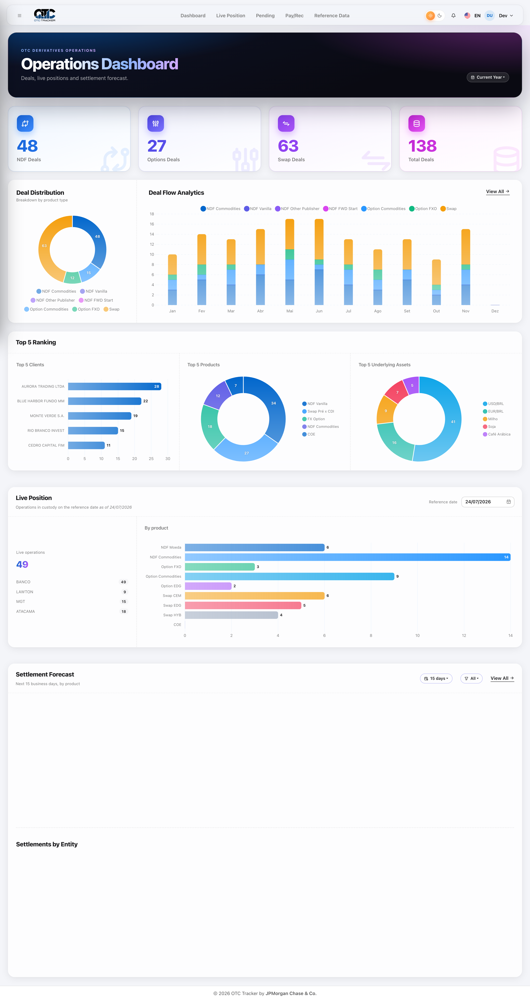

2. Primeiros Passos

2.1. Requisitos de acesso
Antes do primeiro login, confirme os três pontos abaixo:
- Estar na rede JPMorgan (VPN ou escritório). Fora da rede o login não funciona, porque o sistema consulta o phonebook interno e envia e-mail pelo relay corporativo.
- Ter um SID válido — uma letra seguida de seis dígitos, por exemplo A123456.
- Ter as páginas liberadas no seu perfil. O acesso é concedido por página: se um administrador não liberou uma tela, ela não aparece no seu menu.

2.2. Entrar no sistema
- Abra o endereço do OTC Tracker no navegador.
- Digite o seu SID no campo SID Number.
- Clique em Sign In.
- Se este já for o seu computador de costume, você entra direto.
- Se for uma máquina nova, o sistema envia um código de 6 dígitos para o seu e-mail corporativo.

2.3. Verificação em duas etapas
Quando o código for solicitado:
- Abra o seu e-mail corporativo e copie o código de 6 dígitos.
- Digite o código na tela de verificação e confirme.
O código expira em 10 minutos. Passado esse prazo, volte à tela de login e faça uma nova tentativa para receber outro código.

2.4. Ajustes da sua sessão
Na barra superior, à direita, você encontra:
- Sol / Lua — alterna entre tema claro e escuro.
- Sino — notificações do sistema (importações, mapeamentos, envios).
- EN — idioma da interface.
- Seu nome — perfil e sair.

3. Passo a Passo Principal

3.1. New Deals — a tela de trabalho do dia
Todas as páginas de New Deals funcionam da mesma forma. Muda o produto, não o fluxo.
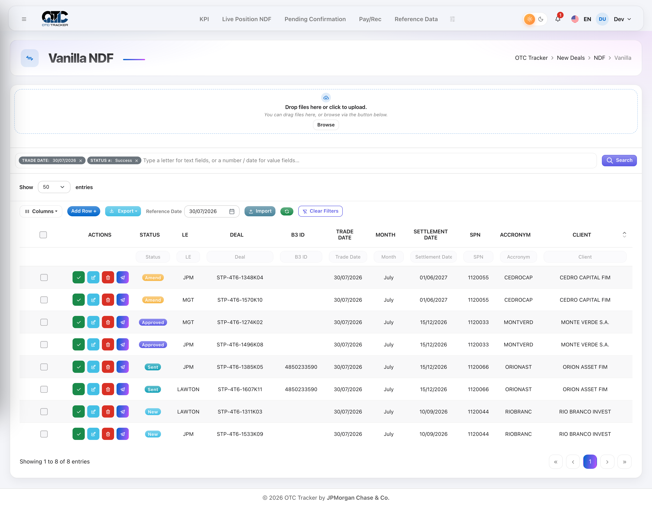
A tela tem quatro áreas, de cima para baixo:
Área | Para que serve
Área de upload | Arrastar uma planilha de operações (quando o produto aceita importação por arquivo)
Barra de busca | Filtrar por qualquer coluna
Show entries | Quantas linhas por página e, em alguns produtos, os botões de documento e e-mail
Barra de ferramentas | Columns, Add Row, Export, Reference Date, Import, Mapping B3 e Clear Filters

O que cada status significa
Status | Significa
New | Acabou de chegar da API; ninguém revisou ainda
Amend | Já existia, mas a API alterou um dado econômico — precisa de revisão
Pending | Alguém editou e submeteu para aprovação
Approved | Aprovado, pronto para seguir
Sent | Arquivo gerado e enviado para registro
Success | Registrado na B3, com o número do B3 ID preenchido
Error | Voltou com erro da B3

3.2. Importar as operações do dia
- Confira o campo Reference Date. Ele comanda tudo — é a data usada para puxar e para gravar. Por padrão vem a data de hoje.
- Clique em Import.
- O sistema busca as operações na API Athena e carrega a tabela.
- O sino de notificações mostra quantas operações entraram.
Você não precisa clicar em Import o tempo todo. O sistema importa sozinho a cada 20 minutos (NDF) e a cada hora (Opções). O botão serve para adiantar a importação ou para reimportar uma data passada.

3.3. Encontrar uma operação
- Clique na barra de busca e escolha a coluna na lista que aparece.
- Digite o valor e pressione Enter para criar a ficha do filtro.
- Repita o processo para combinar filtros — por exemplo, data e status.
- Clique em Search.
- Para limpar tudo de uma vez, use Clear Filters.
Atenção. Depois de uma busca, a tabela mostra apenas o resultado. Os botões de documento e e-mail trabalham com o que está carregado na tela — se você filtrou, filtrou para eles também. A única exceção é o Mapping B3, que sempre lê o dia inteiro.

3.4. Corrigir uma linha
Cada linha tem quatro botões na coluna Actions, nesta ordem:
Botão | Cor | O que faz
Confirm | Verde | Aprova a operação
Edit | Azul | Abre o formulário de edição
Delete | Vermelho | Remove a linha
Send | Azul-escuro | Envia para registro na B3

Para corrigir um dado:
- Clique em Edit na linha desejada.
- Ajuste os campos no formulário.
- Salve. O status passa a Pending e a operação precisa da aprovação de outro usuário.
Para editar várias linhas de uma vez:
- Marque as caixas de seleção das linhas.
- Use a ação em massa que aparece na barra.

3.5. Aprovar uma operação
- Clique em Confirm (botão verde) na linha.
- Operação com status New vai direto para Approved — como você não editou nada, não há o que submeter à revisão.
- Operação com status Amend vai para Pending, porque a API alterou um dado econômico e alguém precisa conferir.
- Operação com status Pending vai para Approved, mas somente se for outro usuário. Quem editou não aprova a própria alteração.
Duas travas antes de aprovar. Se a contraparte não estiver cadastrada (badge vermelho Missing Counterparty) ou o ativo não estiver no Index B3, o sistema bloqueia a aprovação e avisa. Aprovar sem esses cadastros enviaria dado errado para a B3.

3.6. Enviar para registro na B3
Vale para NDF FWD Start, NDF Other Publisher, NDF Commodities, Opção FXO e Opção Commodities.
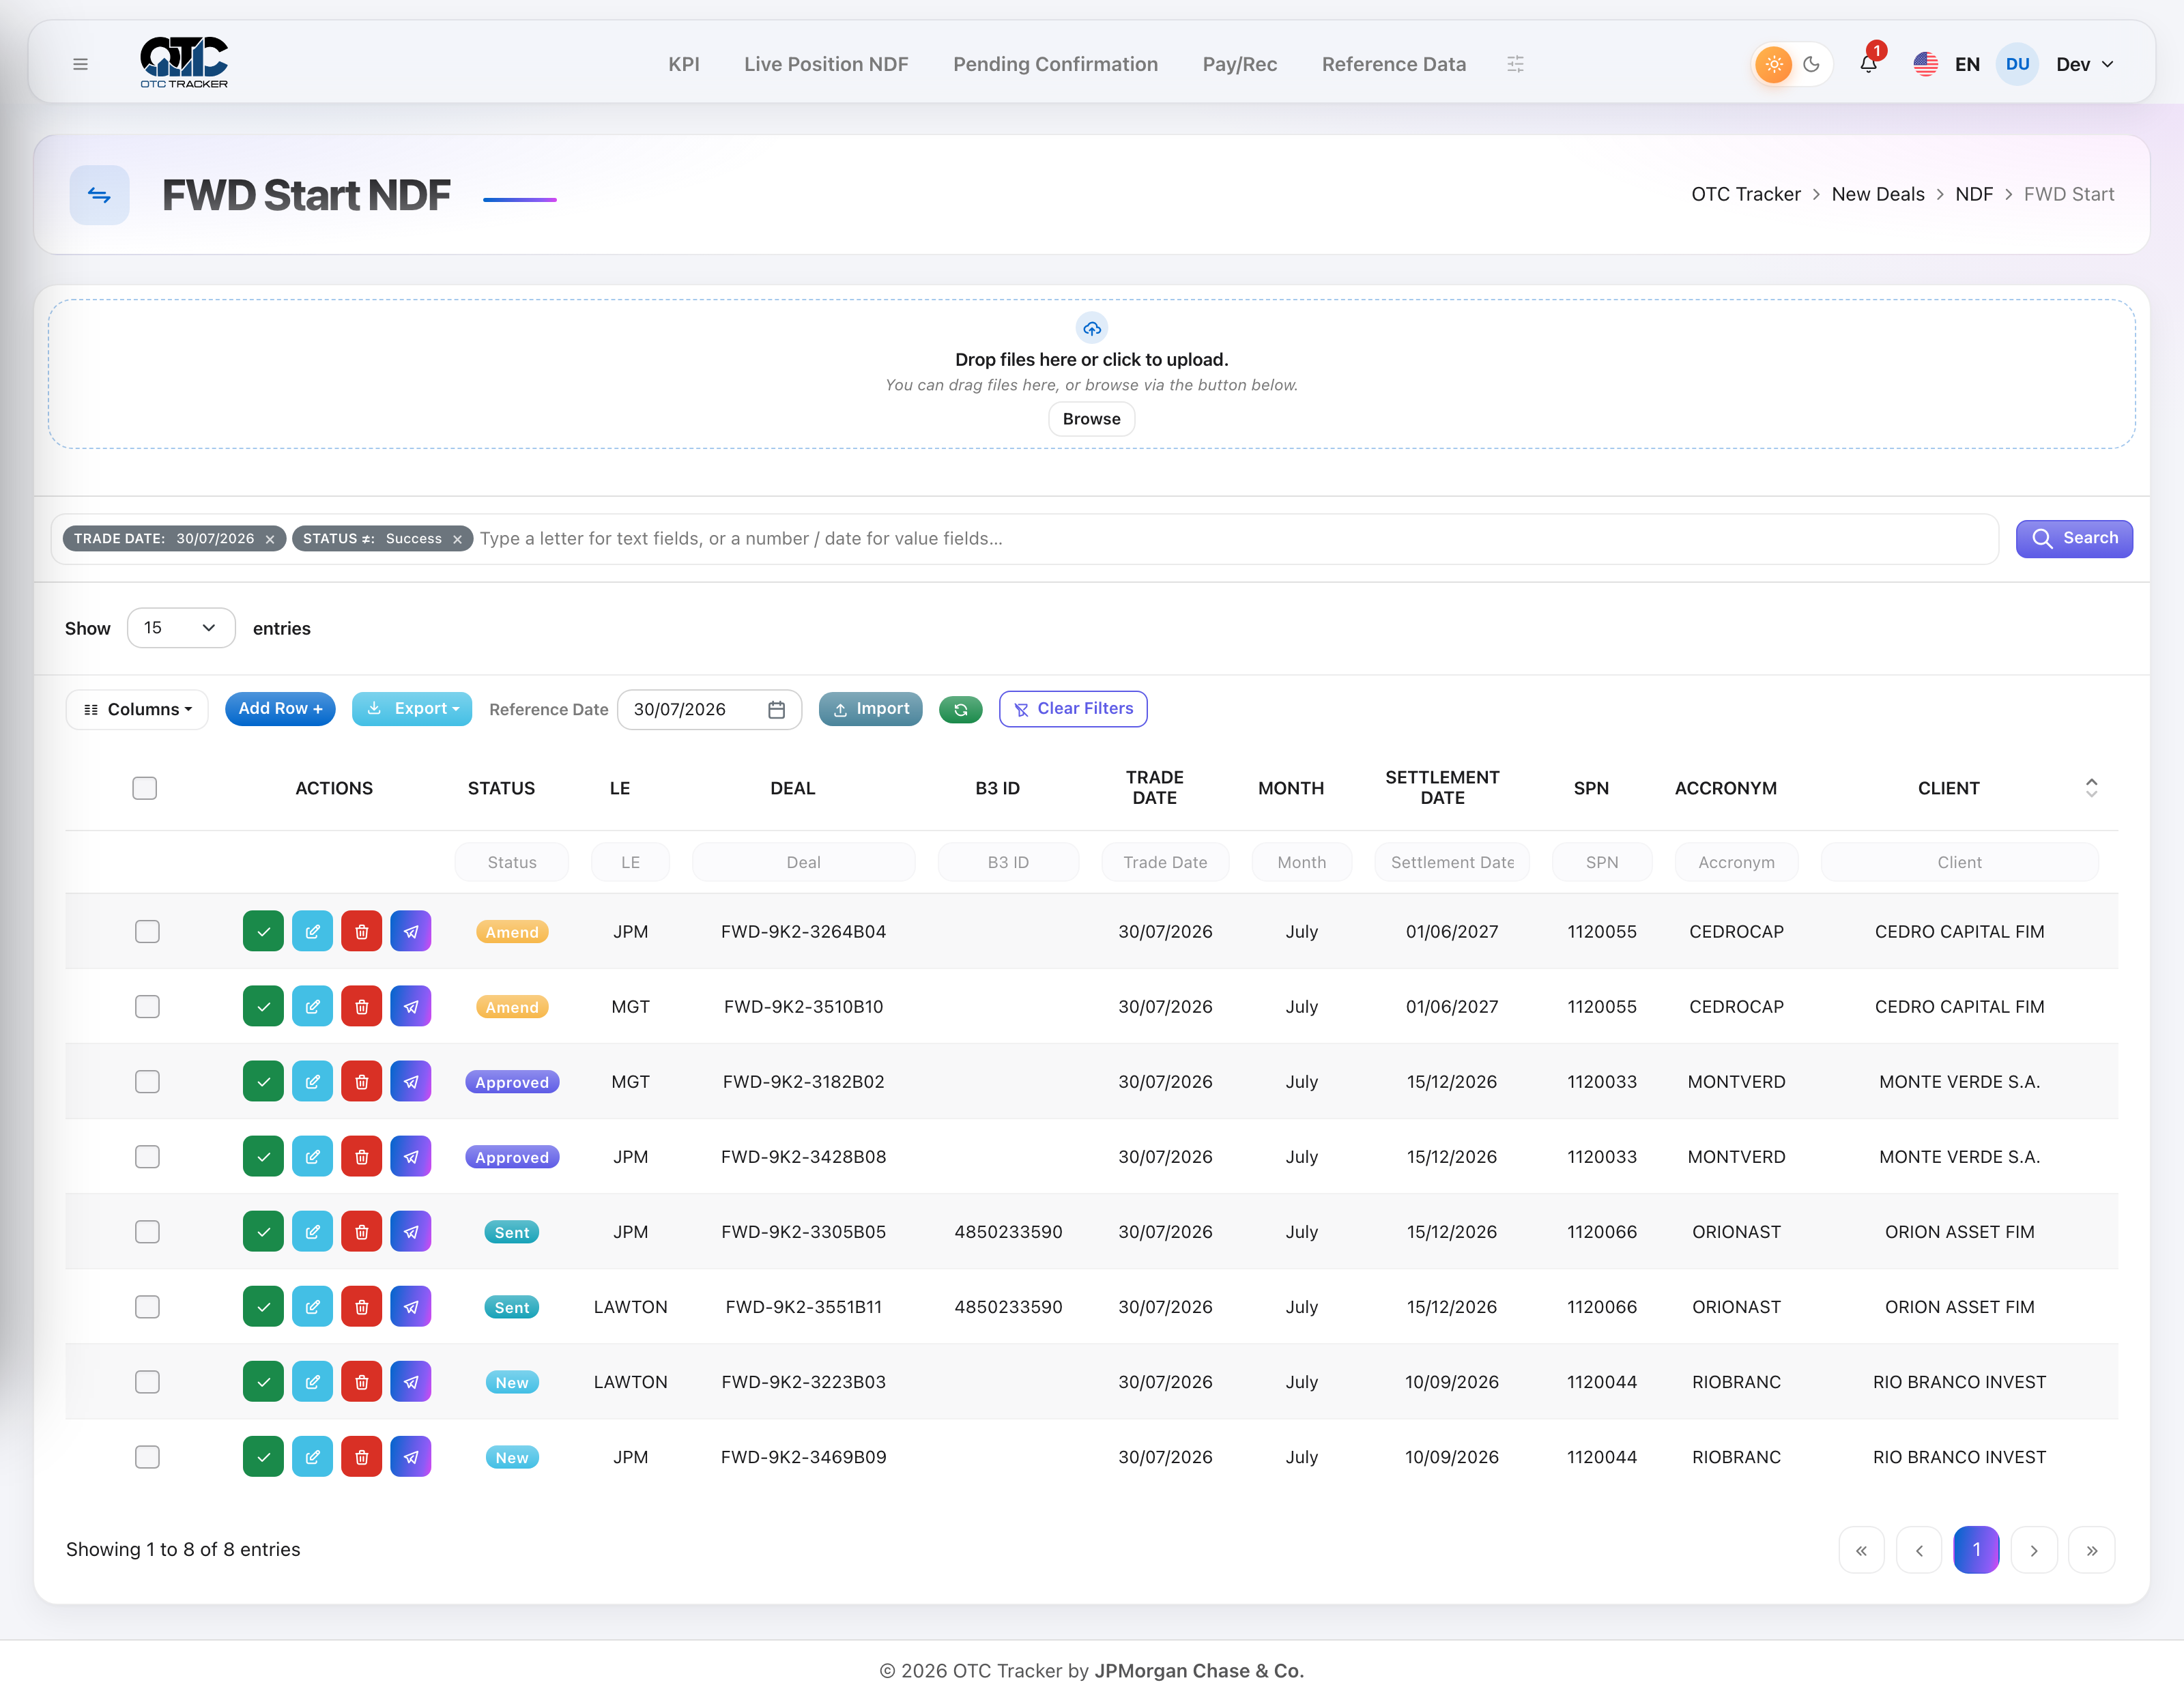
- Com a linha em Approved, clique em Send.
- O sistema gera o arquivo Conecta e grava na pasta de envio.
- O status passa a Sent e você se torna o Checker da operação.
Na página NDF Vanilla este passo não existe. O registro na B3 é feito por outra ferramenta, então a operação segue direto para o mapeamento do retorno.

3.7. Mapear o retorno da B3
Depois de processar o arquivo, a B3 devolve um arquivo de retorno com o B3 ID de cada operação aceita.
- Confira o campo Reference Date.
- Clique no botão verde de atualizar, ao lado do Import.
- O sistema lê os arquivos da pasta de retorno e preenche a coluna B3 ID.
- Uma janela informa quantas operações foram mapeadas e quantas voltaram com erro.
O que acontece com cada operação:
Situação | Resultado
Encontrada no arquivo de retorno | Vira Success com o B3 ID preenchido
Não encontrada, e esperava retorno (New, Sent ou Error) | Vira Error
Não encontrada, mas ainda não foi registrada (Approved ou Pending) | Permanece como está
Já era Success com B3 ID | Não é alterada

O mapeamento lê o dia inteiro, inclusive o que não está visível na tela. Não é preciso limpar os filtros antes.

3.8. Gerar confirmações e e-mails
Disponível em Opção FXO, Opção Commodities e NDF Commodities. Os três botões ficam ao lado do Show entries.
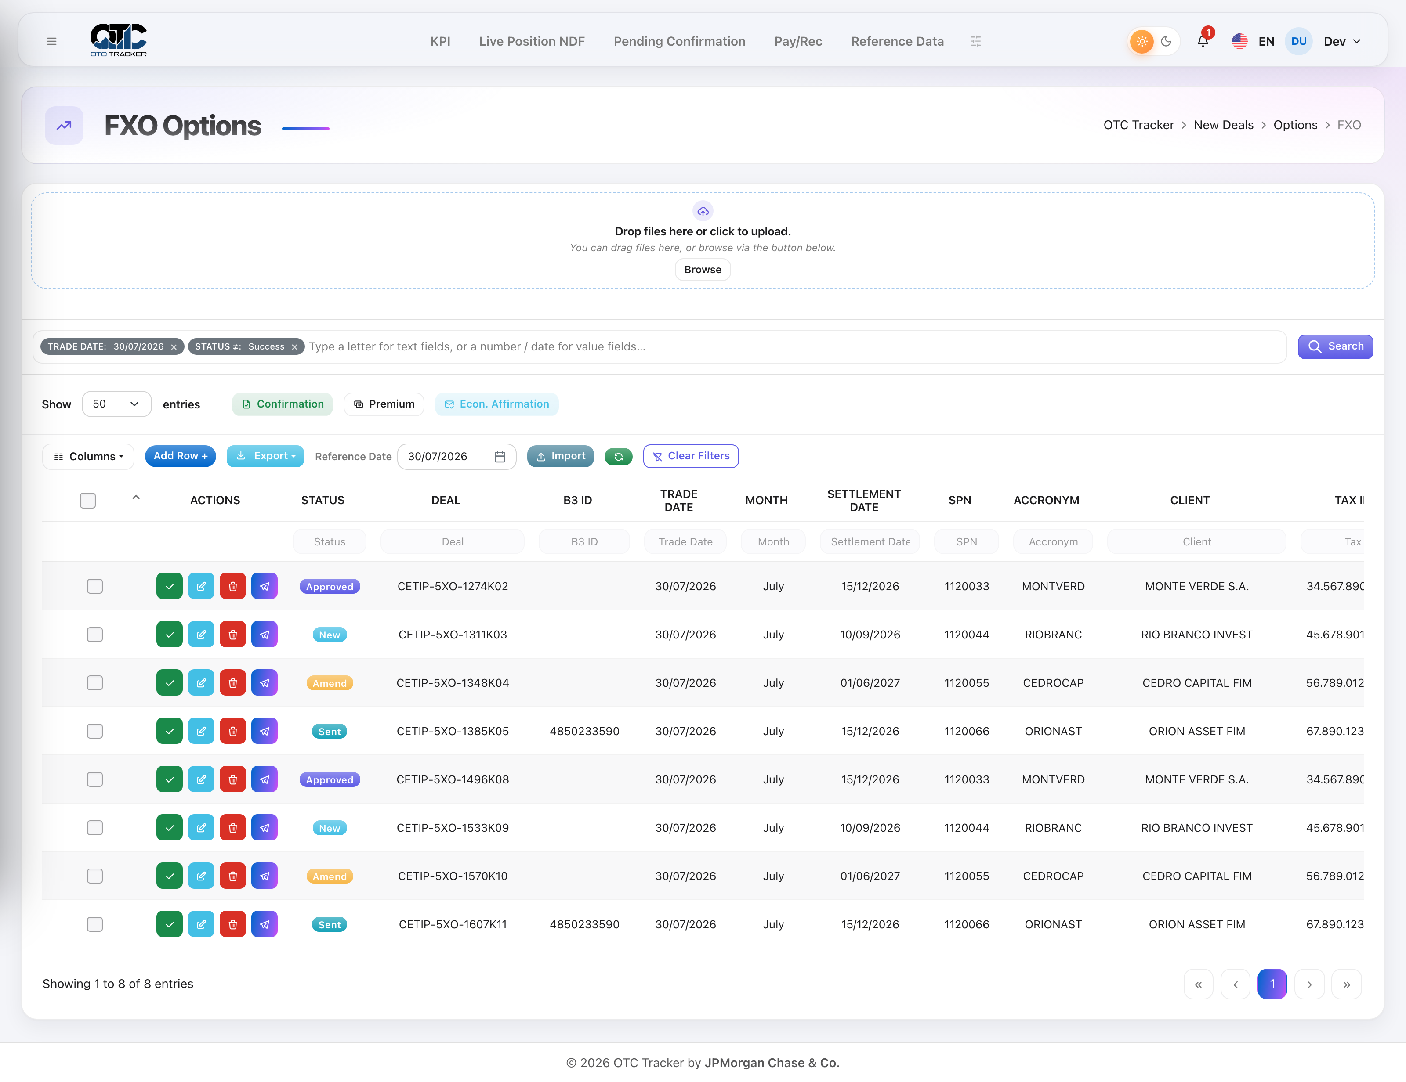
Confirmation — documento da contraparte
- Clique em Confirmation.
- Uma janela lista os grupos (contraparte × moeda × tipo de documento) e quantas operações cada um contém.
- Somente operações com status Success entram — a confirmação só é gerada depois do registro na B3.
- Abra o grupo, revise no painel lateral e gere. São produzidos o Word, o PDF e o XML, arquivados na pasta da contraparte.
Premium — aviso de pagamento de prêmio (D0)
- Clique em Premium.
- O sistema seleciona as operações cuja Spot Date (data de pagamento do prêmio) é o dia corrente.
- Gera um e-mail por contraparte, já com os contatos de liquidação preenchidos.
Econ. Affirmation — afirmação econômica
- Clique em Econ. Affirmation.
- Aplica-se às operações do dia contra instituições financeiras.
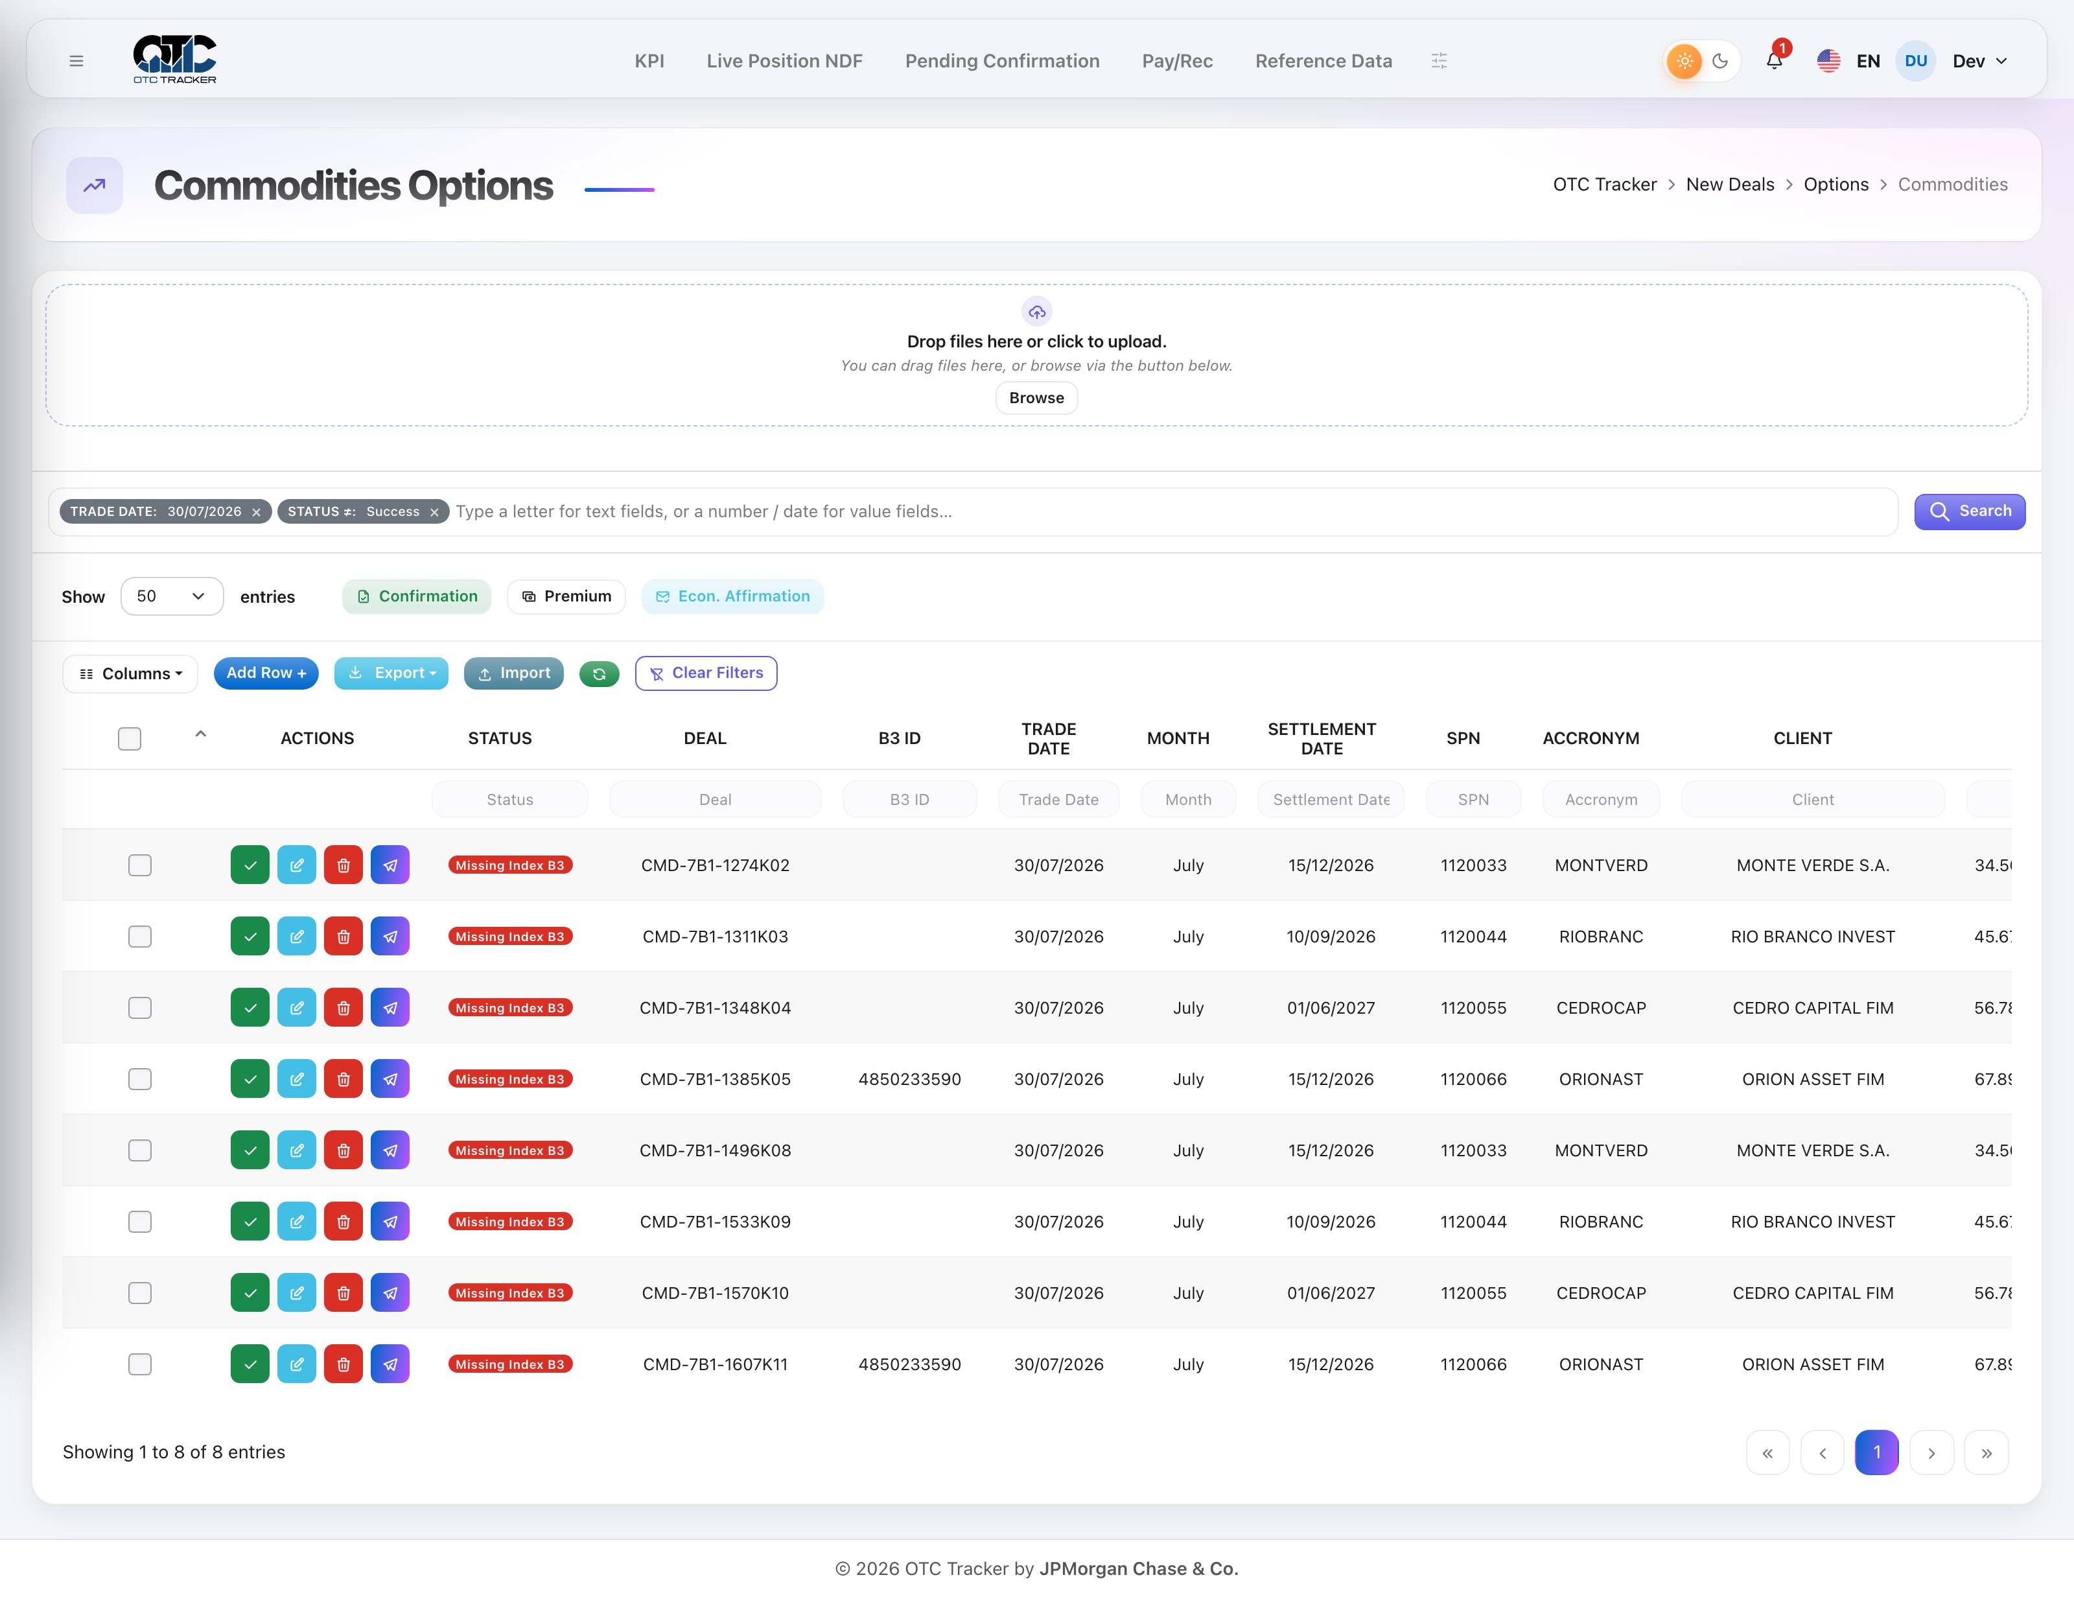

3.9. Monitor — conferir se ficou algo pendente
Caminho no menu: Products → Monitor.
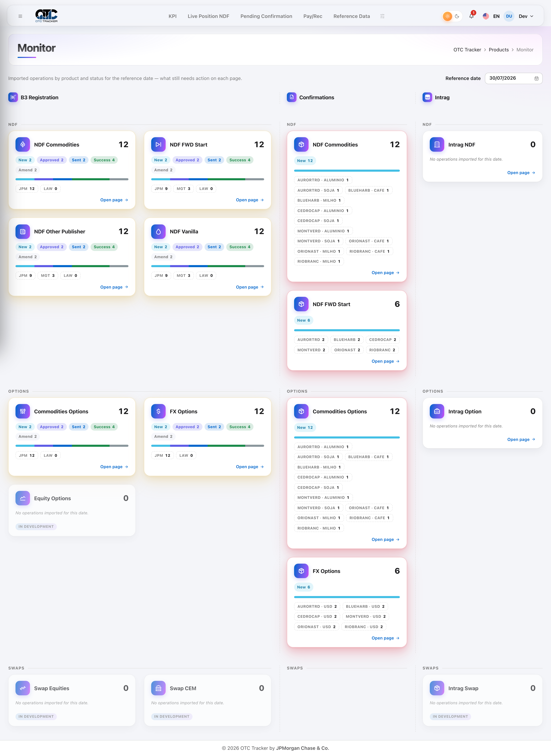
Como ler a tela:
- Cada coluna é uma etapa do processo: registro na B3, confirmação e Intrag.
- Cada card é um produto, com o total de operações da data de referência.
- A cor do card indica o progresso: vermelho quando nada foi resolvido, âmbar no meio do caminho e verde quando tudo está Success.
- As etiquetas mostram a quebra por status e por entidade legal.
- Clique em Open page para ir direto à tela do produto.
Todo dia, às 19h00 e às 19h30, o sistema envia um e-mail para a caixa de operações com a lista do que ainda está pendente. Quando não há nada pendente, o e-mail não é enviado.

3.10. Pending Confirmation — acompanhar as confirmações
Caminho no menu: Documentation → Pending Confirmation.
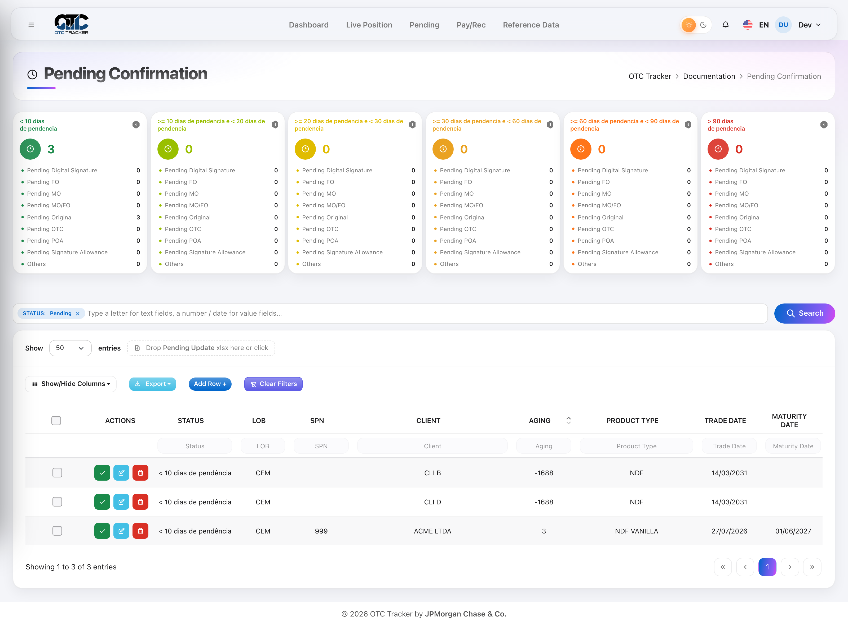
- A tela lista as confirmações geradas e o estágio de cada uma.
- Use os filtros por coluna para localizar uma contraparte ou um período.
- As métricas de acompanhamento ficam em Metrics.
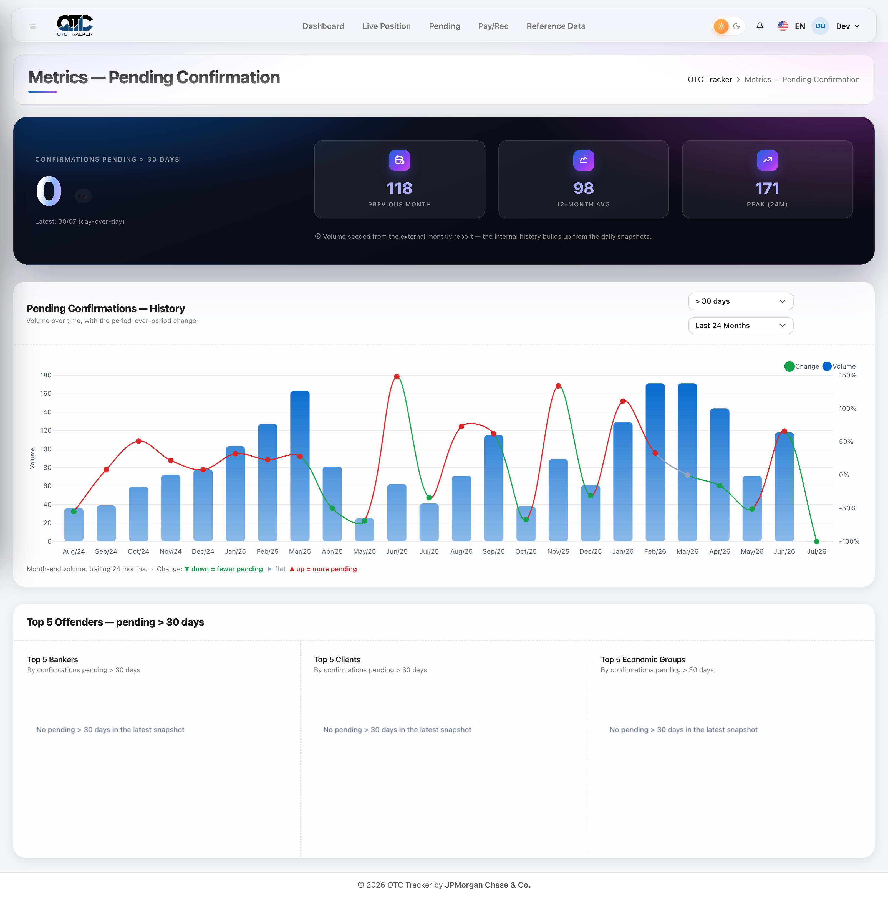

3.11. Reference Data — cadastrar contrapartes
Caminho no menu: Data Base → Reference Data.
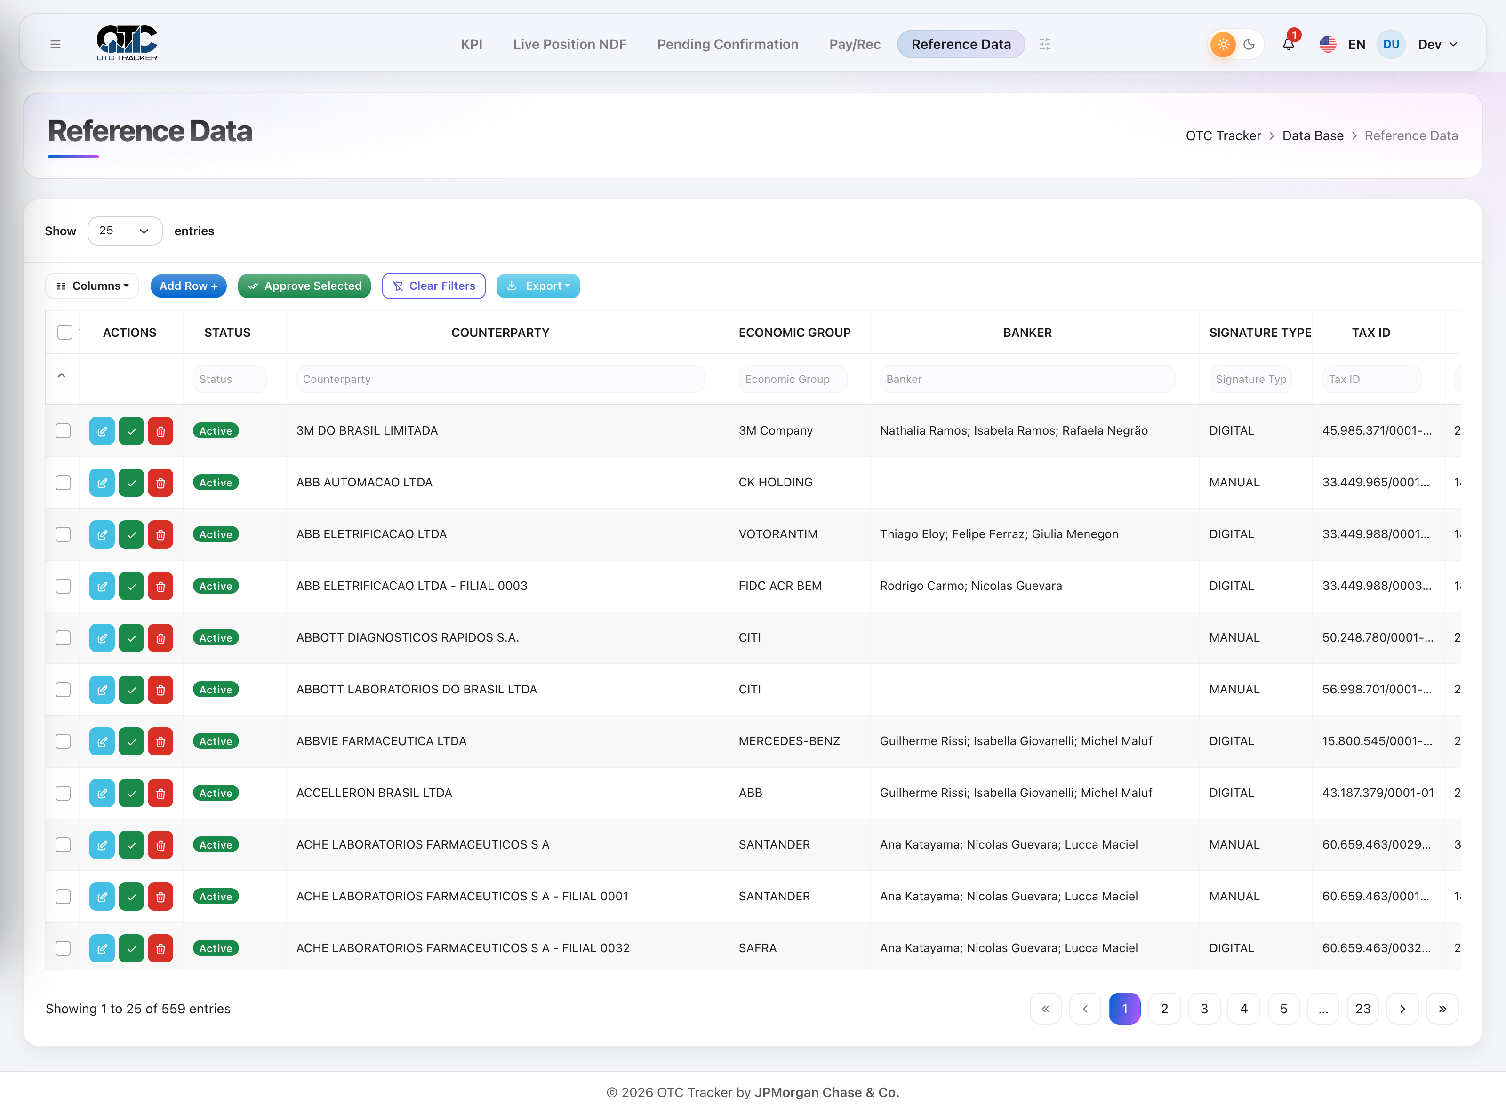
- Localize a contraparte pelo SPN ou pelo nome.
- Dê duplo clique na linha para abrir o editor de detalhes: conta CETIP, dados bancários e contatos.
- Para uma contraparte nova, cadastre-a com o accronym exatamente igual ao que a API envia no campo *End Counterparty*.
Este é o ponto mais importante do cadastro. O sistema identifica a contraparte pelo accronym, e não pelo SPN que a API envia. Accronym errado ou ausente resulta em linha marcada como Missing Counterparty.

3.12. Mapping — cadastrar de-para
Caminho no menu: Data Base → Mapping.
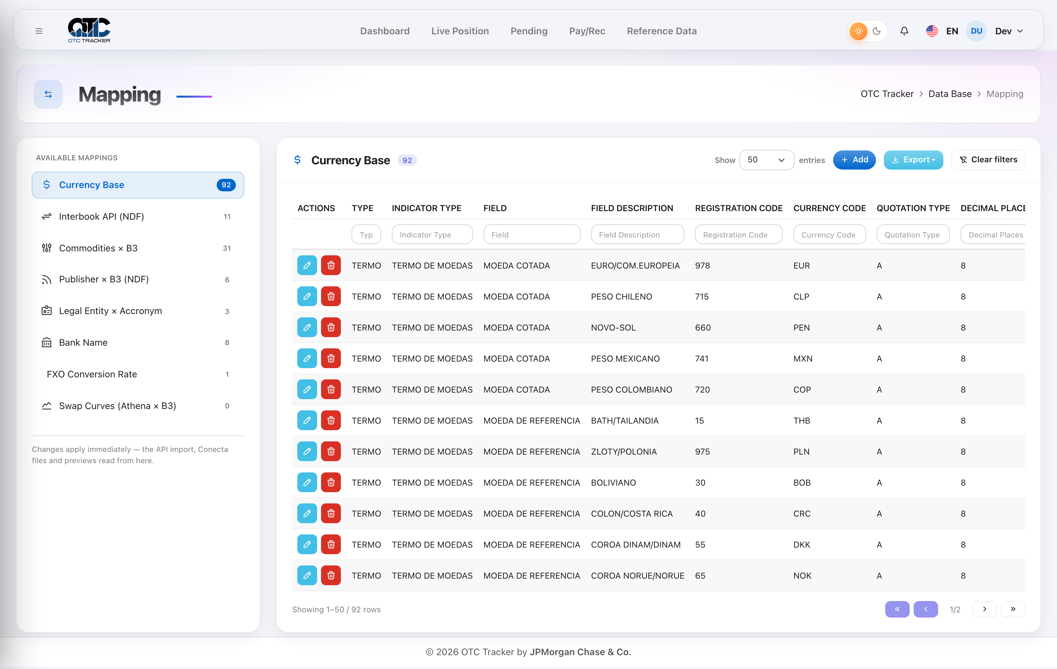
Esta é a tela onde se cadastra qualquer tradução entre o código de um sistema e o de outro. Nada disso fica no código — tudo é cadastrável aqui.
- Escolha o tipo de mapeamento nas abas do topo.
- Clique em Add para cadastrar um novo registro, ou no botão de edição para alterar um existente.
- Preencha os campos e salve.
Tipos disponíveis:
Tipo | Para que serve
Currency Base | Códigos e características das moedas
Interbook API (NDF) | Pares de books internos que não são negócio de cliente
Commodities × B3 | Código da mercadoria no sistema e na B3
Publisher × B3 (NDF) | Fonte de informação e tela de consulta
Legal Entity × Accronym | Entidade legal de cada accronym e settlement location
Bank Name | Nome dos bancos
FXO Conversion Rate | Taxa de conversão por moeda base
Swap Curves (Athena × B3) | Curvas de swap

Mapping não exige reinício do sistema. A alteração vale já na próxima tela que você abrir.

3.13. Index B3 — cadastrar ativos
Caminho no menu: Data Base → Index B3.
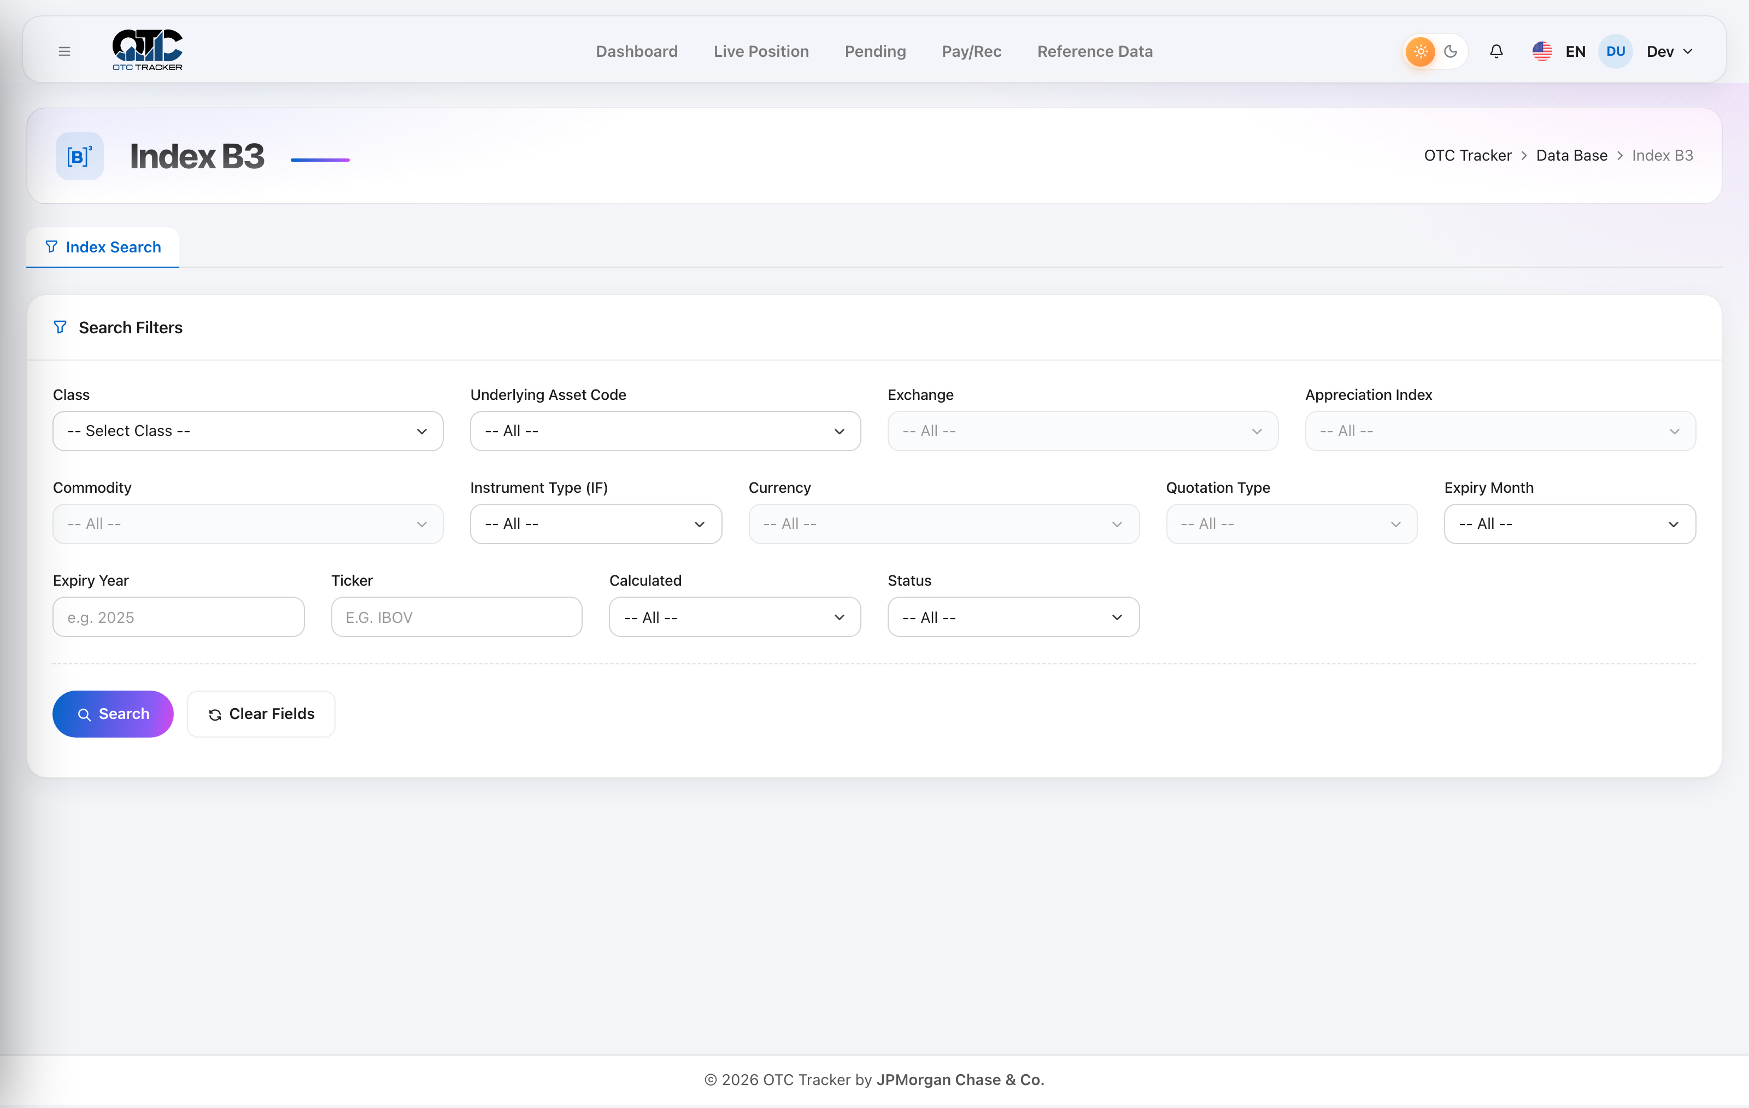
Aqui ficam os ativos subjacentes aceitos pela B3. Um ativo não cadastrado impede a aprovação da operação que o utiliza.

3.14. Control Panel — rotinas e destinatários de e-mail
Caminho no menu: Apps → Control Panel.
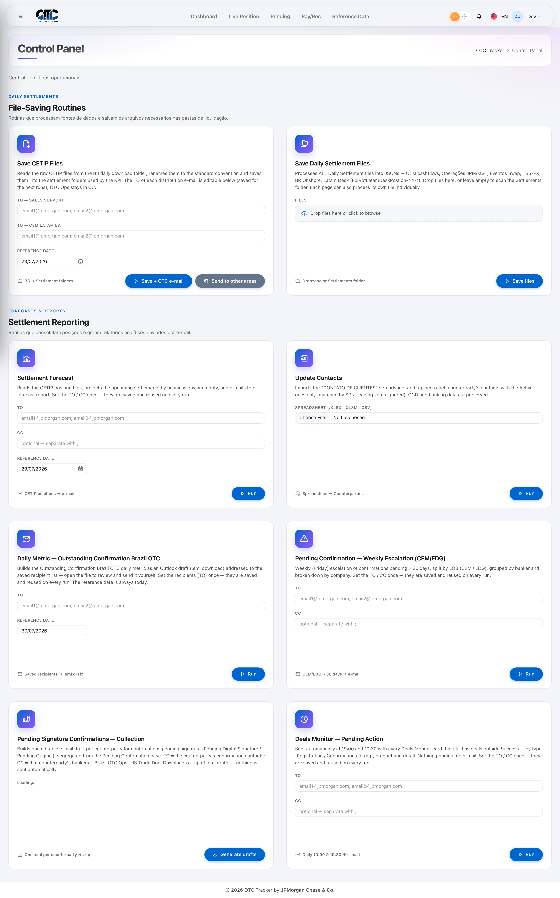
Cada card é uma rotina automática. Para configurar:
- Preencha os campos To e Cc. Separe vários endereços por ponto e vírgula.
- Saia do campo — o sistema salva automaticamente.
- Use o botão Run para disparar a rotina na hora, sem esperar o horário automático.
Rotinas disponíveis:
- Save CETIP Files
- Save Daily Settlement Files
- Settlement Forecast
- Update Contacts
- Daily Metric — Outstanding Confirmation Brazil OTC
- Pending Confirmation — Weekly Escalation
- Pending Signature Confirmations — Collection
- Deals Monitor — Pending Action

3.15. Live Position — conferir a posição em custódia
Caminho no menu: Live Position → NDF (e demais produtos).
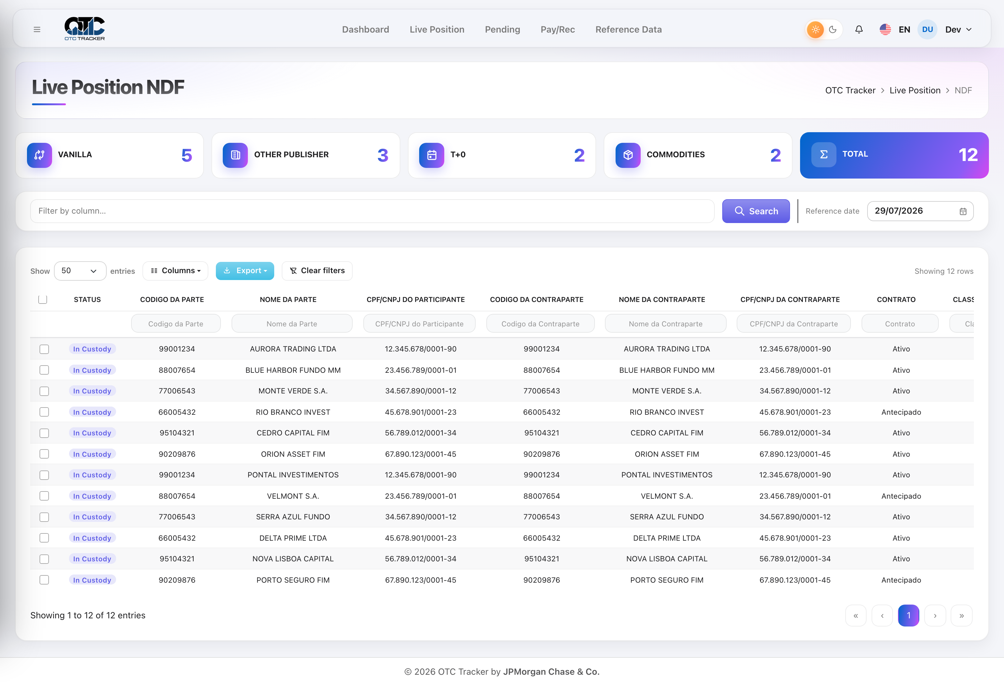
- Escolha a Reference date.
- Os cards no topo classificam a carteira por tipo de operação.
- A tabela mostra os contratos em custódia. É uma tela somente leitura.

3.16. Reconciliations — conciliar
Caminho no menu: Reconciliations.
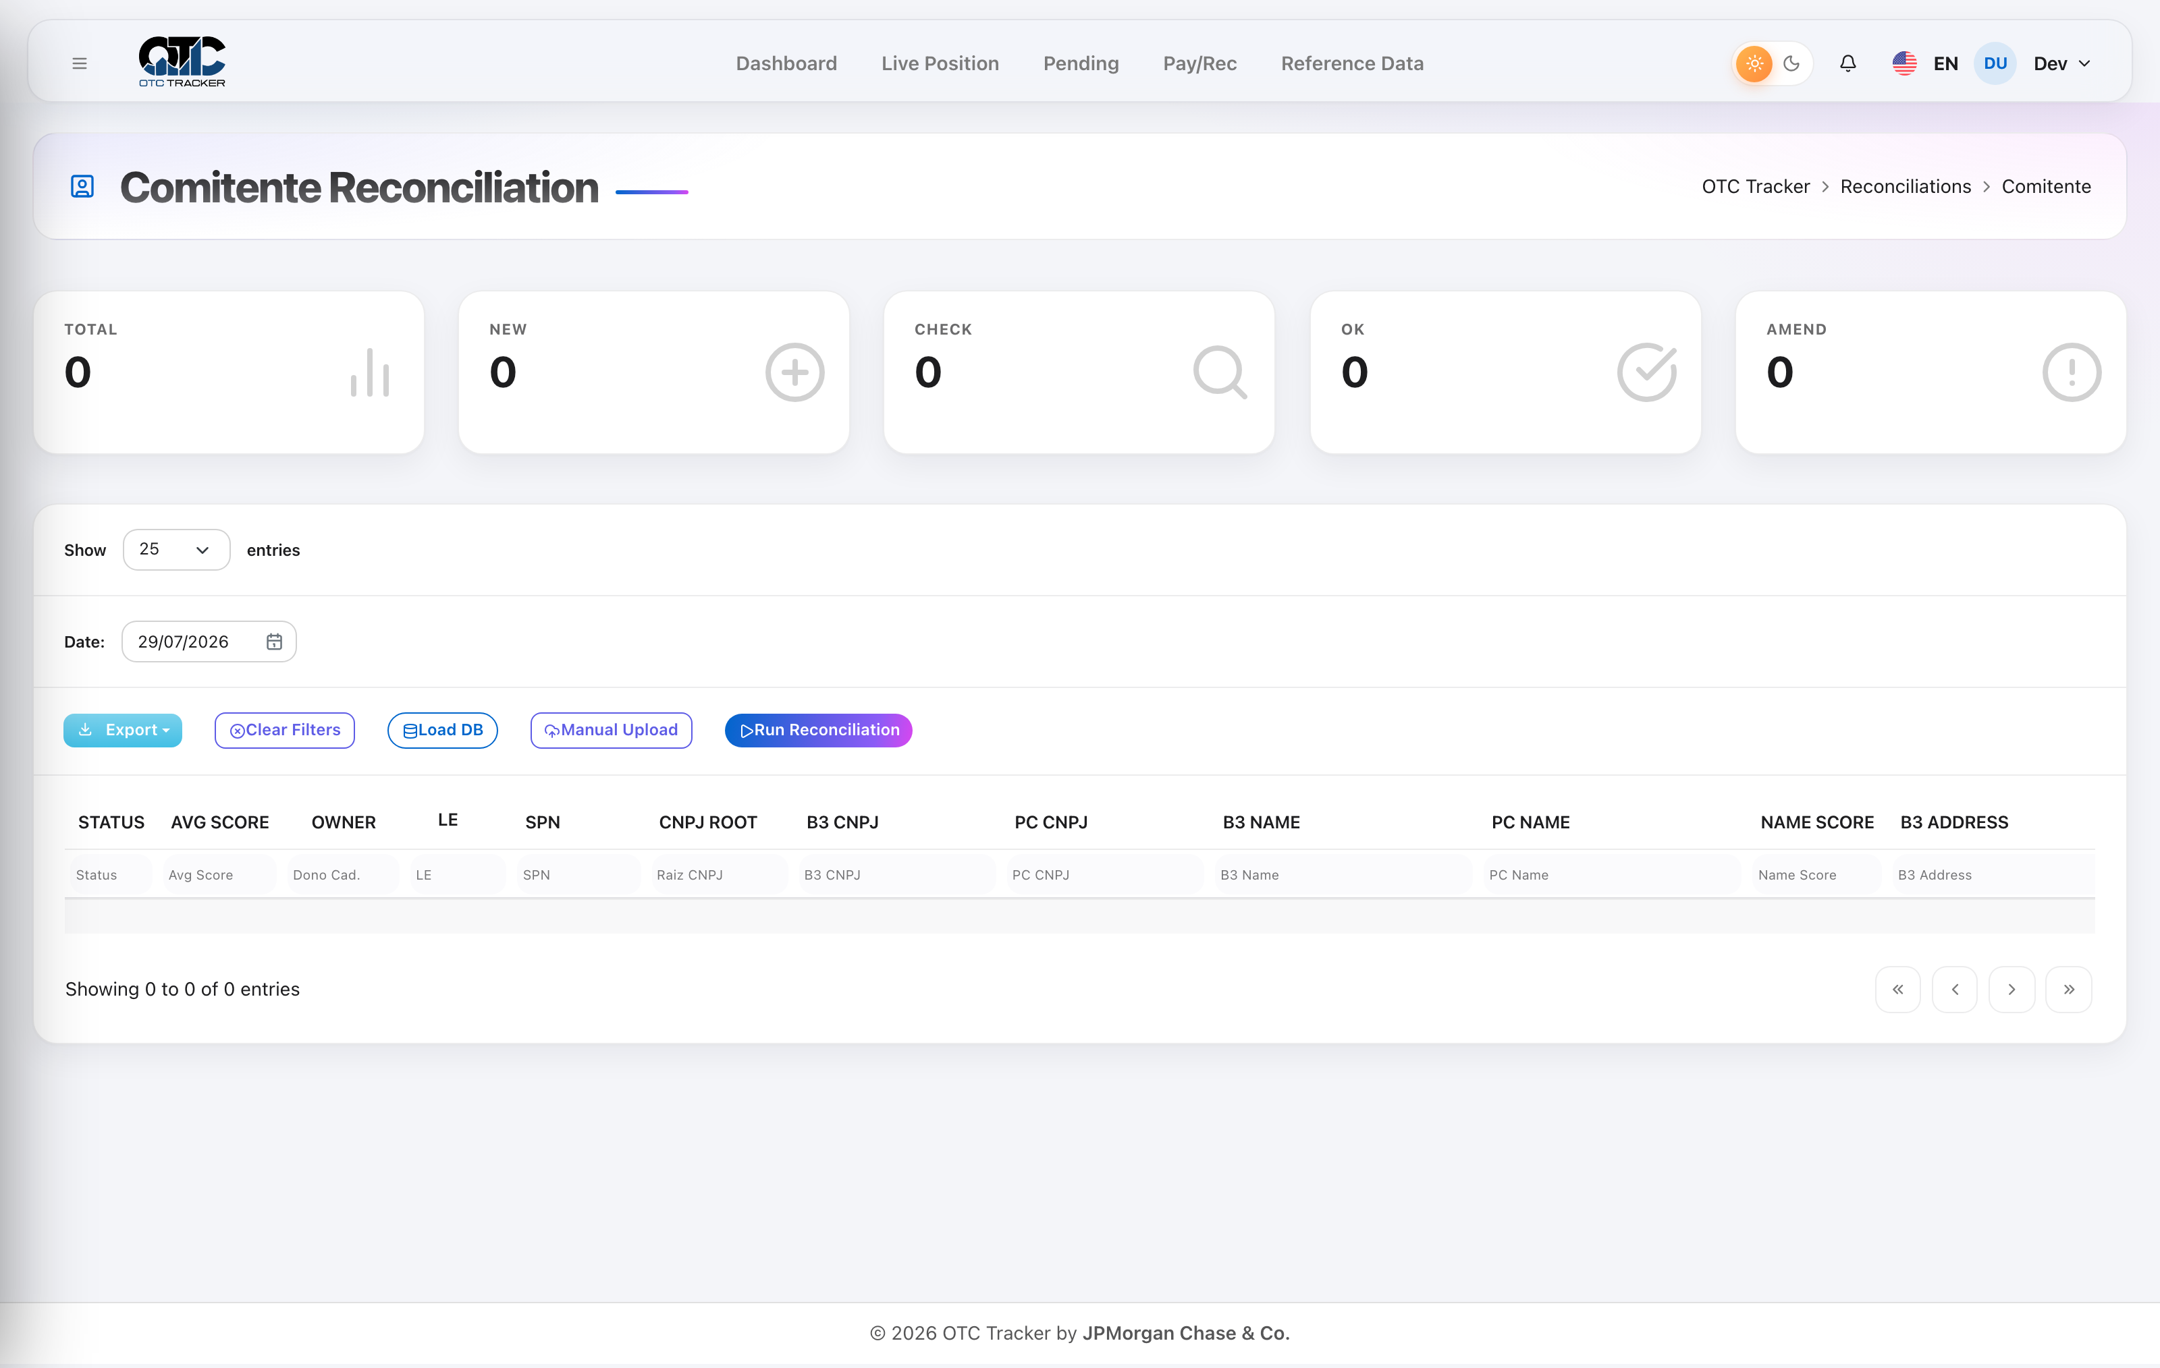
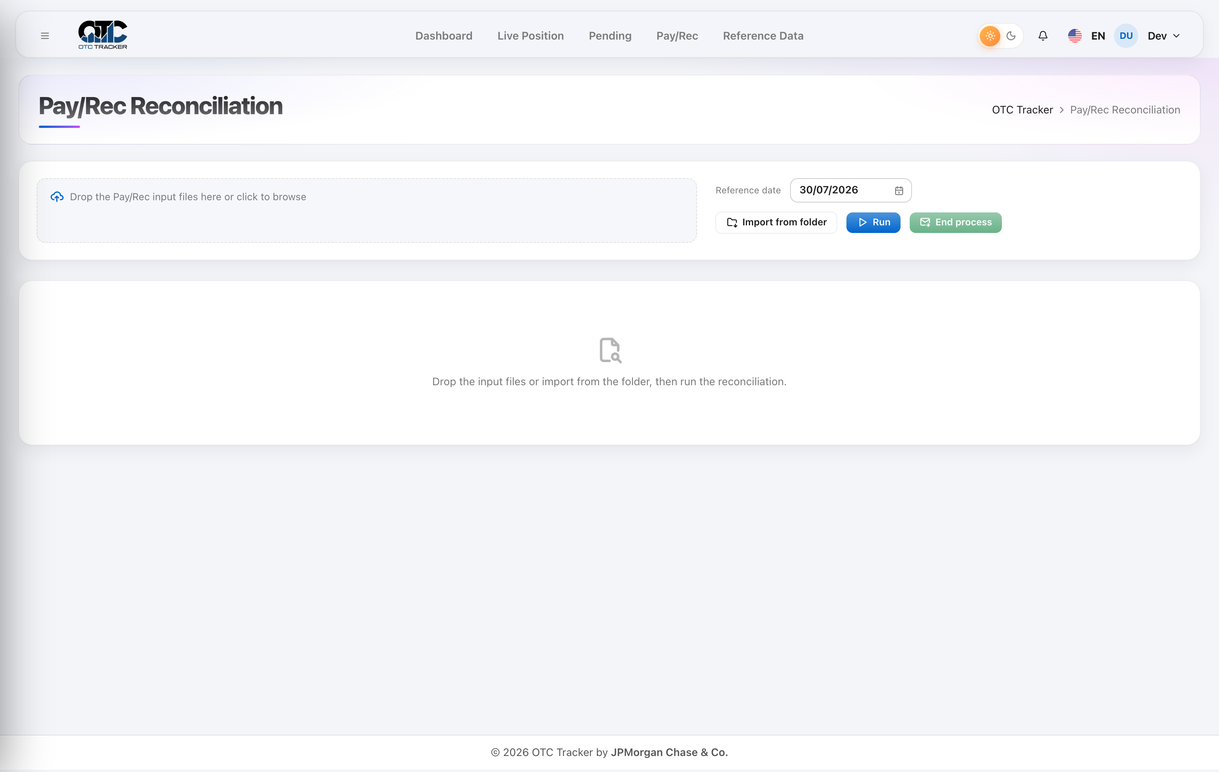
- Comitente — confronta a posição por comitente.
- Pay/Rec — confronta pagamentos e recebimentos.
- As divergências aparecem destacadas na própria tabela.

4. Perguntas Frequentes

4.1. A linha está marcada como "Missing Counterparty" e não consigo aprovar
O que está acontecendo. O accronym enviado pela API não existe nem no Reference Data, nem no mapeamento Legal Entity × Accronym. O sistema prefere deixar os campos em branco a exibir uma contraparte errada.
Como resolver:
- Abra a operação e verifique qual accronym a API enviou, no campo *End Counterparty*.
- Se for um cliente, cadastre-o em Data Base → Reference Data, com o accronym idêntico ao da API.
- Se for uma perna interna JPM (JPM, MGT ou Lawton), cadastre em Data Base → Mapping → Legal Entity × Accronym.
- Volte à linha, clique no badge vermelho e escolha Reload Data. A marcação desaparece sem precisar recarregar a página.

4.2. Cliquei em Premium e apareceu "Nothing to Generate", mas há operação com Spot Date de hoje
Há duas causas possíveis, nesta ordem de probabilidade:
- A contraparte não está resolvida. O aviso de prêmio é gerado apenas para contrapartes da conta CETIP de cliente. Se as colunas Accronym ou Client estiverem vazias, o sistema não consegue chegar até a conta. Cadastre a contraparte conforme o item 4.1.
- A Spot Date não é hoje de fato. O filtro compara com o dia corrente, e não com a Reference Date da tela. Se você está consultando uma data passada, o prêmio daquele dia já não é D0.

4.3. Puxaram uma correção, mas a tela continua com o comportamento antigo
O que está acontecendo. O servidor da equipe roda sem recarga automática. Depois de uma atualização que altere código ou telas, o sistema precisa ser reiniciado — caso contrário continua servindo a versão anterior.
Como resolver:
- Solicite o reinício do sistema ao responsável pela instância.
- No seu navegador, force uma atualização sem cache (Ctrl + Shift + R).
Exceção: alterações feitas na tela Mapping valem imediatamente, sem reinício.

Se o sintoma for "o e-mail das 19h não chegou", verifique antes se havia algo pendente no Monitor naquele horário. Quando está tudo resolvido, o e-mail não é enviado.

5. Suporte
Situação | Para quem falar
Dúvida de processo operacional | Brazil OTC Operations
Erro de sistema ou comportamento inesperado de tela | Time de tecnologia responsável pelo OTC Tracker
Falta de acesso a uma página | Administrador do sistema (tela Page Access)

6. Manutenção deste guia
Este documento é gerado a partir do arquivo GUIA_DO_USUARIO_OTC_TRACKER.md, que é a fonte única. Para atualizar:
- Edite o Markdown.
- Recapture as telas, se o layout tiver mudado:
- Suba o app local com o launcher de desenvolvimento.
- Rode python scripts/sop-capture/capture_screens.py.
- Gere o Word novamente:
- python scripts/build_sop_docx.py GUIA_DO_USUARIO_OTC_TRACKER.md
Ao trocar as telas, garanta que os dados exibidos sejam sempre fictícios. Nenhum dado real de cliente, conta, servidor ou credencial pode aparecer nas imagens.

